Plan de Evacuación
Centro Cultural Kirchner
Año: 2016
Sarmiento 151
Ciudad Autónoma de Buenos Aires

ÍNDICE

- PARTICIPANTES
- OBJETIVOS
- ALCANCES
- DEFINICIONES
- PERSONAL INVOLUCRADO
- DIAGRAMA DE ROLES
- BRIGADA DE EMERGENCIA
- SEÑALES DE EMERGENCIA
- COMUNICACIONES DURANTE LA EMERGENCIA
- PISO SINIESTRADO Y OTROS PISOS
- ALERTAS
- VÍAS DE ESCAPE
- PUNTO DE REUNIÓN
- AREA DE REUNIÓN
- CENTRO DE CONTROL DE EMERGENCIA
- SERVICIOS EXTERNOS REQUERIDOS
- EVACUACIÓN DISCAPACITADOS
- CÓMO MANEJAR A LA PRENSA

- PARTICIPANTES
- Personal Centro Cultural Kirchner.
- Seguridad Privada.
- Personal OTIS (Ascensores)
- Superintendencia Federal de Bomberos.
- Electricistas – Mantenimiento

ORGANIZACIÓN, PROCEDIMIENTO DE ALARMA Y
EVACUACIÓN ANTE UNA EMERGENCIA

- OBJETIVO
Preservar la integridad física de todas las personas que se encuentren en el edificio al momento de la emergencia, evacuándolas de forma rápida y ordenada, a través de las vías de escape hacia las áreas de reunión preestablecidas. Si el grado de la emergencia lo requiere, sirviéndose de los organismos externos apropiados y tratando de minimizar los daños patrimoniales.

- ALCANCES
El procedimiento es aplicable al edificio del Centro Cultural Kirchner, ubicado en el Edificio del ex Palacio de Correos y Telégrafos, con asiento en la calle Sarmiento N° 151 entre Avenida Leandro N. Alem y Avenida Corrientes de la Ciudad Autónoma de Buenos Aires.

- DEFINICIONES
Emergencia
Referente a cualquier situación no deseada e imprevista que pueda poner en peligro la integridad de las personas y de las instalaciones, exigiendo una actuación y/o evacuación rápida de las mismas.
Clasificación:
Conato: situación que puede ser controlada y solucionada de forma sencilla y rápida por el personal y medios de protección del local, dependencia o sector.
Parcial: situación que para ser dominada requiere la actuación de equipos especiales del sector. No afecta a sectores colindantes.
Emergencia general: situación para cuyo control se precisa de todos los equipos y medios de protección propios y la ayuda de medios de socorro y salvamento externos. Generalmente comportará evacuaciones totales o parciales.
Organización de emergencia
Referente al conjunto de personas especialmente entrenadas y organizadas para la prevención y actuación en emergencias dentro del ámbito del edificio.

- PERSONAL INVOLUCRADO
- Personal de oficinas
- Personal de vigilancia privada
- Policía Federal: Bomberos
- Contratistas
- Visitantes

- DIAGRAMA DE ROLES

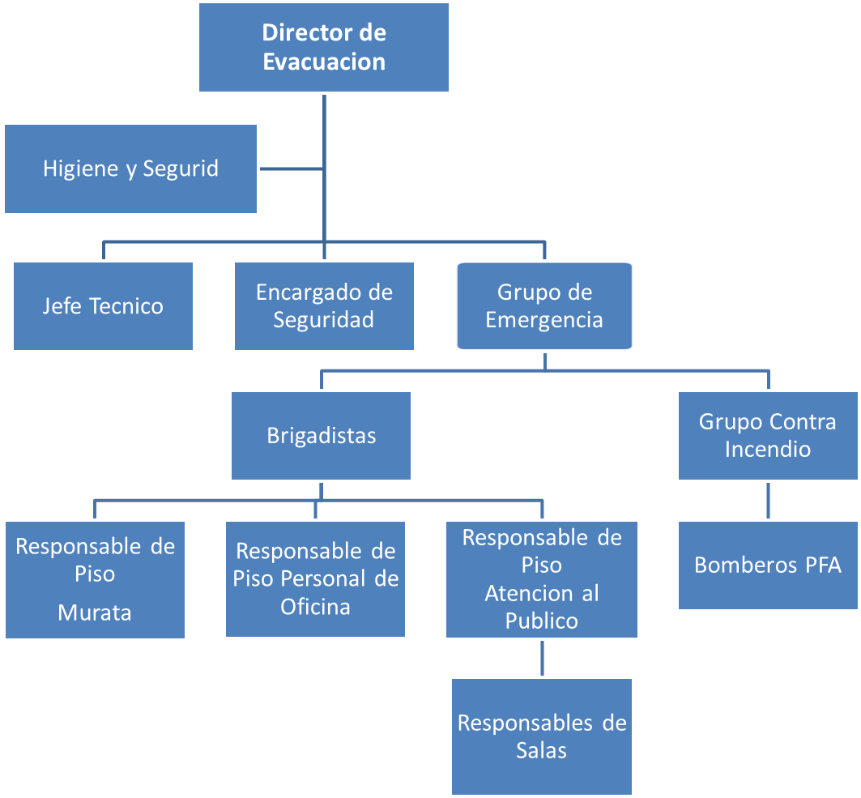

- BRIGADA DE EMERGENCIA
La brigada de evacuación estará constituida por:
- Grupo Director de Evacuación:
Director de Evacuación y Suplente
Jefe de Seguridad (Encargado de Seguridad Privada)
Jefe Técnico (Encargado de Mantenimiento)

- Grupo de Emergencia:
Responsable de Piso de Murata y Suplente
Responsable de Piso de Atención al público y Suplente
Responsable de Piso Oficina y Suplente
Responsable de Salas y suplente

- Personal de Control de Incendio o Siniestro:
Personal de Policía Federal (Policías/Bomberos)

RESPONSABILIDADES
Director de Evacuación
Se encargará de:
- Estará atento a las ALERTAS
- Solicitará al personal de Bomberos la verificación y primera intervención
- Si Bomberos informa que el evento no es controlable, declarará la Evacuación.
- Determinada la implementación del Plan de Evacuación procederá a:

- Establecer y operar el CCE (Centro de Control de Emergencias).
- Dar alarma general, priorizando el piso del incendio y todos los superiores. A posteriori, se efectuaran las comunicaciones correspondientes al resto de los pisos.
- Impartir la orden al Encargado de Seguridad que procederá a verificar la apertura de salidas de emergencia, para la evacuación.
- Ordenar al Encargado de Seguridad que impida el ingreso o reingreso de particulares y agentes al edificio.
- Verificará como medida preventiva, en base a hipótesis de incendio a la detención de los ascensores en el piso base, el corte del sistema de aire acondicionado, el corte de energía, el corte de suministro de gas natural, la verificación del funcionamiento del sistema de iluminación de emergencias.
- Dar aviso al Servicio Médico, quien, de ser necesario, cursara el aviso que corresponda al Hospital de la jurisdicción.
- Instruir a los responsables de piso sobre los procedimientos de evacuación.

Suplente del Director de Evacuación
Se encargará de colaborar con el Director de Evacuación en todas las actividades y asumir sus funciones en caso de una ausencia.
Responsable de Piso de Murata

- Coordinara con el Director de Evacuación, los detalles de los procedimientos de evacuación. Dara las instrucciones de transmitirlo al Responsable de Piso de Atención al Público y al Responsable de piso de Oficina.
- Inspeccionara la totalidad del piso, garantizando el desalojo de todas las personas.

- Mantendrá y garantizará la seguridad adecuada del edificio durante y una vez finalizada la evacuación, impidiendo el ingreso de personas.

Responsable de Piso Atención al Público y Responsable de Piso de Oficina
- Coordinar con el suplente responsable de piso, los detalles de los procedimientos de evacuación y darle instrucciones de transmitirlo al responsable de sala.
- Instruir a los suplentes responsables de cada piso, la ubicación de “salidas de emergencia” asignadas para la evacuación del personal del piso.
- Recordar a todo el personal de su piso, el punto de reunión fuera del edificio.
- Establecer un procedimiento para contar, una vez finalizada la evacuación, todo el personal que se evacuo de oficinas.
- Inspeccionar el área del piso una vez por semana y corregir las condiciones que pudieran contribuir a un incendio u obstaculizar la evacuación.
- En caso de ser necesaria la evacuación, se informará al Oficial de guardia la necesidad de rescate por personal auxiliar de policía, la presencia de personas discapacitadas o heridas, asimismo, se asignará una o dos personas a fin de que colaboren en el rescate.
Ante la emergencia se deberá proceder a:
- Disponer la evacuación una vez recibida la orden del Centro de Control de Emergencias (CCE).
- Establecer contacto permanente con los suplentes responsables de piso.
- Una vez en el área de reunión ubicada en la vía pública, se informará al Director de Evacuación las novedades del piso a cargo.

Suplente del Responsable de Piso Atención al Público y Responsable de Piso de Oficina
Se encargará de:
- Ayudar al responsable de piso en todas sus actividades y asumir sus responsabilidades en caso de su ausencia.
- Tener conocimiento y distinguidas las “Salidas de Emergencia”.
Responsable de sector
Se encargara de:
- Supervisar la evacuación del personal de visita asignado a un área de concentración pre-asignada (punto de reunión).
- Dar instrucciones a los miembros de su grupo para transmitir tranquilidad, lograr una evacuación ordenada, evitando empujes y aglomeración en escaleras.
- Si el responsable de sector llegara a una salida de emergencia y la misma se encontrara con personal de otros pisos realizando su evacuación, ocupando la capacidad y superficie del núcleo vertical, deberá aguardar hasta que el medio de salida quede despejado y continuar adelante de manera ordenada.

Jefe Técnico
- Detectará señales de alarma.
- Dará aviso al Director de Evacuación.
3. Una vez iniciado el Plan de Evacuación procederá a:
- Acatar instrucciones del Director de Evacuación.
- Supervisar el corte de suministro de energía eléctrica del nivel afectado y del inmediato superior.
- Supervisar la puesta en marcha del sistema de iluminación de emergencia.
- Verificar el funcionamiento de bombas elevadoras y el servicio fijo contra incendios.
- Supervisar el corte de suministro de gas natural y el servicio de aire acondicionado.

Encargado Seguridad Privada ( y su personal):
- Convocará al servicio médico de Emergencia - VITTAL - SAME.
- Realizará el rescate de personas discapacitadas y/o heridas, según las indicaciones del Centro de Control de Emergencia (CCE).

- Mantendrá y garantizará la seguridad adecuada del edificio durante y una vez finalizada la evacuación, impidiendo el ingreso de personas.

- SEÑALES DE EMERGENCIA
Las mismas se emitirán a través de un sistema de megafonía del CCE (Centro de Control de Emergencias).

- COMUNICACIONES INTERNAS/EXTERNAS DURANTE EMERGENCIAS
Medios
Sistema de Megafonía:
El operador de megafonía emitirá un comunicado de emergencia para informar a todo el personal que se encuentre en las instalaciones del edificio, las distintas directivas a cumplir, desde el CCE (Centro de Control de Emergencias) ubicado en Planta Baja, Av. Corrientes y Bouchard.
Se contará con mensajes por megafonía para informar:
- La situación particular de la emergencia
- Mensaje para transmitir tranquilidad durante la evacuación
- La notificación una vez finalizada la emergencia

- PISO SINIESTRADO Y OTROS
Ante el aviso de Emergencia, los Responsables de Piso y Responsable de Sector, se trasladarán con su grupo al punto de reunión, donde recibirán instrucciones de un vigilador apostado en el sitio, para continuar hacia Plaza del Correo u otra ÁREA de REUNIÓN según las circunstancias particulares del caso.

- ALERTAS
Todas las emergencias serán Alertadas del siguiente modo:
- La persona que lo detecte:
Cuando cualquier persona que se encuentre en el Edificio detecte una anomalía, debe dar aviso al vigilador más próximo, indicando información acerca de las características y el sector donde se estuviera desarrollando.
- Director de Evacuación:
Al detectarse una alarma:
- Dará aviso al personal de bomberos del Centro Cultural Kirchner, quienes acudirán a la brevedad al sitio del supuesto siniestro a fin de evaluar la situación.
- Una vez Confirmada la alarma, solicitará según el tipo de situación, la primera intervención.
- Si la emergencia no fuera controlable, deberá dirigirse al CCE (Centro de Control de Emergencias), para activar las tareas de evacuación con sus colaboradores.
- Dará indicaciones al Jefe Técnico para ejecutar los cortes de servicios pertinentes, al encargado de seguridad para efectuar la apertura de las salidas de emergencia y captura ascensores en Planta Baja, y al personal de mantenimiento de ascensores para el rescate de posibles atrapamientos de personas.
- Control de Emergencia (Bomberos internos)
Recibidas la información de emergencia del Director de Evacuación, el personal de bomberos se dirigirá a la brevedad al sitio señalado.

Se deberá informar al Director de Evacuación una vez que se evalúe si la situación ya sea porque se tornó crítica o si la misma pudiese ser controlada y revertida.

- Encargado y su personal de Seguridad Privada:
- Convocará al servicio médico de Emergencia - VITTAL - SAME.

- Realizará el rescate de personas discapacitadas y/o heridas, según las indicaciones del CCE (Centro de Control de Emergencia).
- Mantendrá y garantizará la seguridad adecuada del edificio durante y una vez finalizada la evacuación, impidiendo el ingreso de personas

- Responsable de Sector
En caso de ser necesaria la evacuación del edificio, el Responsable de Sector deberá esperar la orden del Responsable de Piso para comenzar a conducir al grupo de personas a su cargo de manera ordenada, formando una fila, hacia el punto de reunión establecido. Es decir, frente a escalera de emergencia asignada. Allí esperaran las indicaciones del responsable de Piso de Seguridad Privada. Una vez confirmada la evacuación, se procederá a dirigir a las personas hacia la Escalera de Emergencia previamente asignadas.

- Personas ajenas al edificio/ visitas
Deberán acatar las instrucciones de los Responsables de Piso y Responsables de Sector, personal que recibió capacitación de brigadista; quienes estarán encargados de conducir de manera ordenada, a un lugar seguro, según indicaciones específicas del CCE (Centro de Control de Emergencias).
Los brigadistas responsables de piso, suplentes y Responsables de Sector serán identificados con chaleco naranja.

- VÍAS DE ESCAPE
Sector Noble
Los núcleos de evacuación vertical desde el noveno piso hasta planta baja y, desde 1° SS hasta planta baja (Escaleras N° 11, N° 12, N° 28 y N° 29) tendrán salida al exterior por la calle Sarmiento 151.
Sector Industrial
Los núcleos de evacuación vertical desde el octavo piso hasta planta baja, (Escalera N° 5) tendrán salida al exterior por la calle Alem.

Los núcleos de evacuación vertical desde el octavo piso hasta planta baja, (Escalera N° 6) tendrán salida al exterior por la calle Alem.
Los núcleos de evacuación vertical desde el octavo piso hasta planta baja, (Escalera N° 7) tendrán salida al exterior por la calle Corrientes esquina Alem.
Los núcleos de evacuación vertical desde el octavo piso hasta planta baja, (Escalera N° 10) tendrán salida al exterior por la calle Corrientes esquina Bouchard.
SERA OBLIGATORIO MANTENER ABIERTOS TODOS LOS PORTONES DEL EDIFICIO CON SALIDA AL EXTERIOR EN LOS HORARIOS QUE EL CENTRO CULTURAL SE ENCUENTRE ABIERTO AL PÚBLICO.
SE PODRÁ RESTRINGIR LA APERTURA DE LOS PORTONES EN EL CASO QUE SE ENCUENTRE EN ACTIVIDAD SOLO SALA ARGENTINA, SALA SINFÓNICA Y OFICINAS ADMINISTRATIVAS. QUEDANDO HABILITADOS LOS PORTONES UBICADOS SOBRE CALLE SARMIENTO, ALEM Y BOUCHARD.
- PUNTO DE REUNIÓN
Estará claramente señalizado y sin obstáculos que dificulten el tránsito, permitiendo un grupo considerable de personas.
Todo el personal, contratistas y visitantes serán instruidos acerca de la ubicación, sito en Sarmiento y Alem.
- ÁREA DE REUNIÓN
Plaza del Correo: Ubicada en calle Sarmiento.
- CENTRO DE CONTROL DE EMERGENCIA (CCE)
Se encuentra localizado en Panta Baja, Corrientes y Bouchard.

Al iniciarse el procedimiento de evacuación por parte del director de evacuación o suplente se dirigirá de inmediato al CCE (Centro de Control de Emergencias) donde permanecerá hasta que todo el personal haya sido evacuado.

El director de evacuación coordinará las acciones a partir de la alerta, dirigiendo a través del sistema de megafonía del CCE (Centro de Control de Emergencias).

Recibirá el informe verbal de los brigadistas, encargado de vigilancia privada y bomberos internos una vez que se haya completado la evacuación, realizando un registro.

- SERVICIOS EXTERNOS REQUERIDOS

- Policía federal
Se realizarán operaciones para el ordenamiento y desvió de tránsito, bloqueo de calles adyacentes que permiten el traslado de las personas al Área de Reunión - Plaza del Correo.
- Bomberos/Brigada de Explosivos
Según el tipo de emergencia que se produzca y a fin de actuar sobre las causas y efectos de la misma, el Director de Evacuación requerirá personal de Bombero/Brigada de Explosivos.
- Emergencias - VITTAL – S.A.M.E:
En caso de que se produzcan víctimas antes, durante o después de la evacuación el Encargado de Seguridad Privada llamará a VITTAL o SAME.

- EVACUACIÓN DE DISCAPACITADOS / HERIDOS
La evacuación de personas enfermas, lesionadas o discapacitadas debe estar planificada con anterioridad para velar por su seguridad. Tanto el personal de Seguridad Privada como los responsables de piso, serán los encargados de desarrollar dichos procedimientos.
El responsable de piso se encargará de:
- Determinar con anterioridad el número y ubicación de personas con discapacidad en su área asignada.

- Pre-seleccionar y asignar un ayudante para cada persona discapacitada. La función del ayudante será velar por la evacuación segura del empleado y para designarlo, habrá que tener en cuenta su fuerza física.
- Se asignarán DOS (2) ayudantes por persona discapacitada si tuviese movilidad reducida, para su traslado.
- Determinar las salidas de emergencia apropiadas para discapacitados e inspeccionarlas con los ayudantes asignados.
- Enviar una lista de nombres y ubicación por área de las personas discapacitadas y sus ayudantes asignados, al Director de Evacuación y sus suplentes.
- Solicitar a los empleados que ayuden a cualquier persona lesionada durante una evacuación.
- Priorizar la evacuación de agentes lesionados por el sector opuesto al sector de incendio.
- Conocerán los ascensores que se reservarán activos para casos extremos.

- CÓMO MANEJAR A LA PRENSA
Durante la evacuación de un Edificio por alerta de incendio, es previsible que los periodistas de diversos medios de comunicación se presenten en la escena para obtener información sobre las causas, el éxito de la evacuación o cualquier comentario que pueda ser útil para desarrollar una historia. Los responsables de piso deben dar órdenes a su personal para que los remitan al Coordinador de Comunicaciones.

PROCEDIMIENTO PARA LA EVACUACIÓN

Primer paso: Dar aviso
Cuando se detecte una contingencia es necesario dar aviso al vigilador más cercano. Recibida la alerta, deberá informarse al Director de Evacuación.

Segundo paso: Comunicación interna
Una vez que el Director de Evacuación es informado de la contingencia, se comunicará con Bombero asignado, para que éste acuda al sitio para constatar la contingencia y determinar su gravedad.

Tercer paso: Verificación del siniestro
El Bombero verificará la gravedad de la contingencia.
Se pueden presentar los siguientes escenarios:
- Un hecho aislado, sin importancia.
- Un hecho aislado, insignificante, que puede solucionar por sí mismo.
- Un hecho aislado, con heridos.
- Un foco de incendio, fuera de control.

Cuarto paso: Notificación al Director de Evacuación
Una vez que analice el panorama de la contingencia, el Bombero, se comunicará con el Director de Evacuación del Edificio.

Quinto paso: Toma de decisiones
El Director de Evacuación, una vez recibida la información sobre la contingencia, tomará las decisiones acordes a las circunstancias.

Deberá optar entre las siguientes:
Si es necesaria la evacuación.
Si es necesario llamar a algún organismo externo para su intervención.
- Si es un hecho aislado, insignificante, sin importancia, no es necesaria la evacuación y no es necesario llamar a un organismo de intervención.
- Si es un hecho aislado, insignificante y se lo soluciona, no es necesaria la evacuación y no es necesario llamar a un organismo de intervención.
- Si es un hecho insignificante aislado, con heridos, no es necesaria la evacuación. Es necesario recurrir al procedimiento de emergencias médicas.
- Si es un foco de incendio fuera de control, es necesario realizar la evacuación y avisar al Grupo contra incendios para su intervención. Además es necesario llamar a un organismo externo de intervención (bomberos, ayuda médica y policía).

Sexto paso:
Se presentan dos posibles casos:
1- Realización de la Evacuación
Dada la orden de evacuación:

Los Brigadistas responsables de Piso darán aviso a los responsable de sector a su cargo.
Los mismos guiarán a las personas de su sector, por las vías de salidas seguras.
Cuando el personal se encuentre fuera del Edificio, el responsable de Piso y los suplentes colaboradores, lo guiarán hacia el punto de reunión y una vez agrupados, tomarán lista, para constatar que estén todas las personas a su cargo.

En caso de que se verifiquen ausentes, el Responsable de Piso deberá avisar al Director de Evacuación.
Si la situación para ingresar al Edificio es crítica, el Director dará aviso a los bomberos para que rescaten a las personas ausentes, describiendo la cantidad y los lugares de trabajo de los faltantes.
Una vez finalizada la evacuación de todas las personas del Edificio y neutralizada la contingencia, el Director de Evacuación determinará si fuera posible el reingreso al Edificio.

2- No es necesaria la evacuación
Si la contingencia es neutralizada, el Director de la evacuación dará aviso a los Brigadistas responsables de Piso y al Jefe de seguridad, quedando sin efecto el estado de alerta.

En caso de personas que necesiten atención:
Si hubiera personas afectadas (descompensadas, desmayadas, heridas, o inconscientes por una descarga eléctrica, o perdidas de gas, etc.), el brigadista, sin poner en riesgo su integridad física, retirará a la persona afectada del lugar del siniestro, dando aviso al Director de Evacuación e informando sobre la/s persona/s afectada/s. Se solicitará ayuda al Servicio Médico. Mientras tanto el brigadista, tratará de reanimarla prestando primeros auxilios.

Anexo I
NORMAS BÁSICAS
A SEGUIR POR EL PERSONAL QUE SE DESEMPEÑA EN EL LUGAR

- Quienes observen cualquier anormalidad (incendios, paquetes y/o bultos sospechosos) darán aviso inmediato al personal competente (Responsable de piso/suplente).
- No se debe comunicar al público en general ni al personal la anormalidad observada, para evitar situaciones de pánico.
- En caso de llevarse adelante la evacuación, la misma se hará siguiendo las instrucciones de los Brigadistas, conservando el máximo orden y desplazándose en fila de a uno.
- No corra, camine rápido, cerrando a su paso la mayor cantidad de puertas y ventanas.
- El transito se hará conservando el carril correspondiente y circulando lo más cerca posible de las paredes, barandas de escaleras, etc.
- Se deberá dejar libre el centro de los pasillos a fin de poder ser utilizadas por el personal competente que intervendrá en la emergencia.
- Ante la presencia de humo, desplácese gateando, cubriendo su boca y nariz con pañuelos o toallas. De existir humo en la escalera, descienda de espalda en forma rampante.
- No se deberán utilizar los ascensores o montacargas, pueden bloquearse.
- Cuando haya fuego cerca no toque metales.
- No se podrá transportar ningún tipo de bulto que pueda entorpecer el desplazamiento, tanto de las personas evacuadas como del personal de evacuación.
- Hasta recibir orden del responsable de grupo, el personal permanecerá en el sitio donde se encuentre desarrollando tareas.
- Los que circunstancialmente se encontrasen en los baños, pasillos o cualquier otro lugar transitorio se unirán de inmediato a su grupo. De no poder reunirse con su grupo permanecerán en el sitio donde están hasta recibir aviso de evacuar, incorporándose al carril de salida más próximo.
- De producirse la evacuación, los empleados recibirán instrucciones del responsable de piso.
- NO REGRESE al edificio una vez que lo haya abandonado, el fuego se propaga rápidamente.
- Recuerde que su función para este caso, NO es la de combatir un incendio, solo colaborar con la evacuación del personal: si se trata de un supuesto artefacto explosivo o algún paquete sospechoso y Ud. lo ha visto NO LO TOQUE NI PERMITA QUE OTRO LO HAGA.

ACCIONES Y RESPONSABLES

Se relevaron requerimientos mencionando a los responsables de la implementación.
- En caso de requerir Ambulancias: Usarán corredor Bouchard, con destino al Hospital Argerich.
- Punto de Reunión: será esquina Sarmiento y Alem, con traslado a Área de Reunión
Plaza del Correo, sito Sarmiento y Alem.
- Los tableros eléctricos generales TGBT 1 y TGBT 2-3 contaran con un operador de tablero designado por mantenimiento.
- Los inconvenientes con ASCENSORES y ESCALERAS MECÁNICAS estarán a cargo de personal de OTIS.
- Los Bomberos que colaboran en CCE (Centro de Control de Emergencias), cortarán bombas y suministro de gas en caso de emergencia. Al finalizar, deberán apagar manualmente las bombas de Plaza Tango. QUIEN SE VA A ENCARGAR?

